Nombre: Wilson Rodas

Simulación de eventos discretos con PyGame

1. ¿Qué es R0 en una simulación?

De acuerdo a Ridenhour, Kowalik, y Shay (2014), “el R0 es un parámetro teórico que proporciona cierta información acerca de la velocidad con que una enfermedad puede propagarse en una población determinada”. The Conversation (2020), afirma que “sos científicos usan el R0 -el número de reproducción– para describir la intensidad de una enfermedad infecciosa. Las estimaciones de R0 han sido una parte importante de la descripción de las pandemias o de los brotes muy conocidos…”.

2. Simulaciones con R0 = 4 (Peor de los casos)
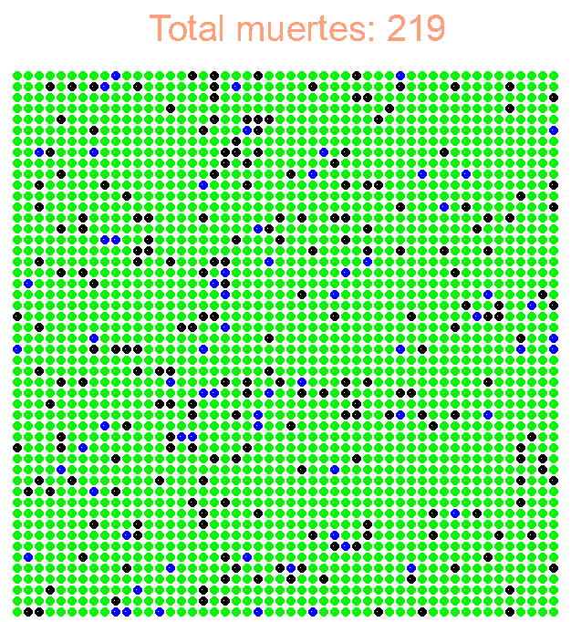
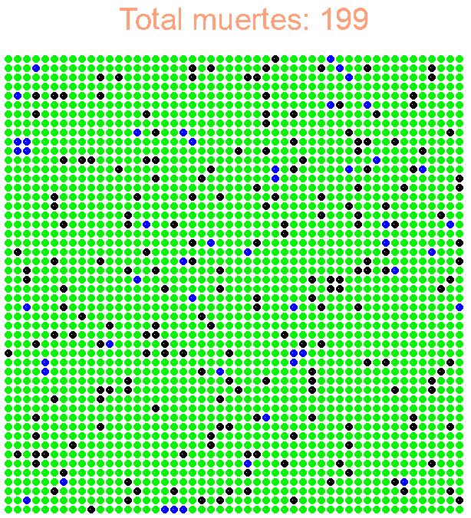
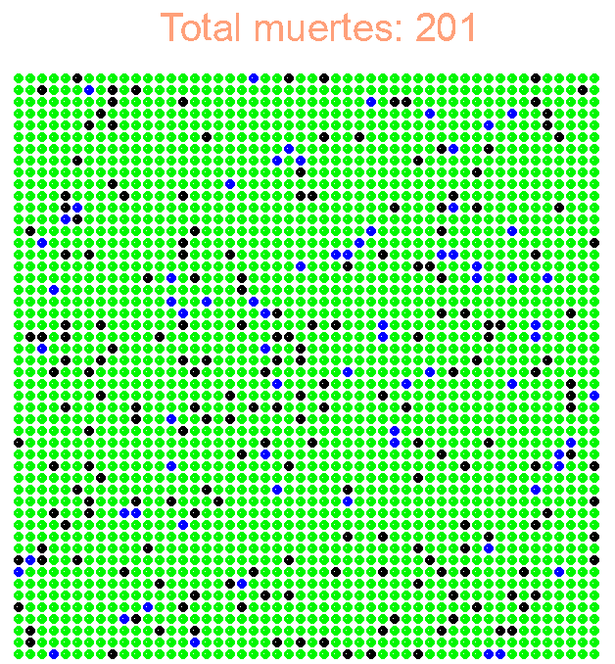

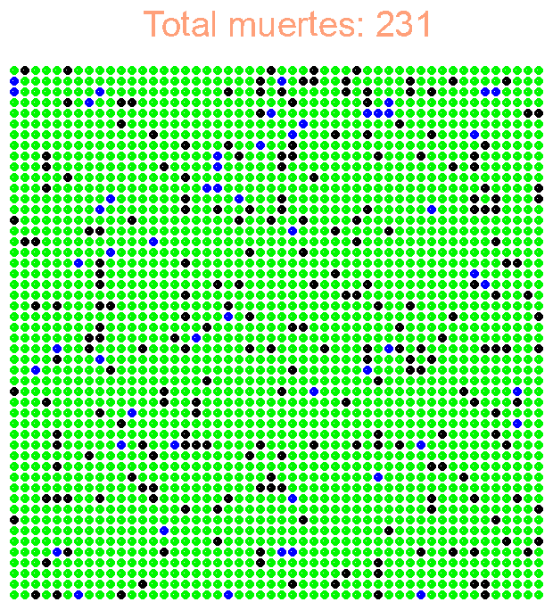
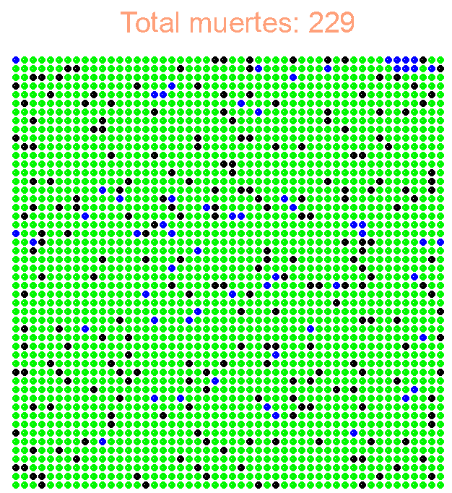

Como se puede observar, el promedio de muertes para estas 5 simulaciones con un R0 = 4 (Peor de los casos) es de 216. Para la simulación se utilizó el siguiente programa:

https://github.com/dquisi/SimulacionPython/blob/master/SimulacionContactosR0.ipynb

2. Simulaciones con R0 = 1.4 (Mejor de los casos)

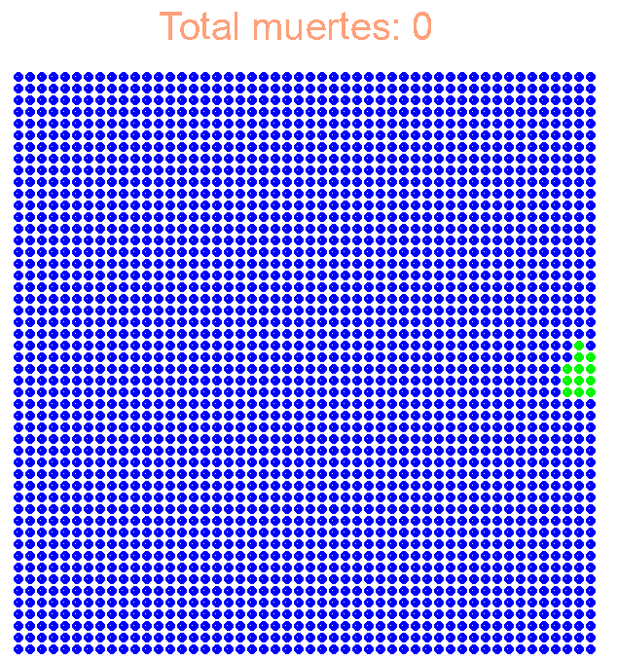
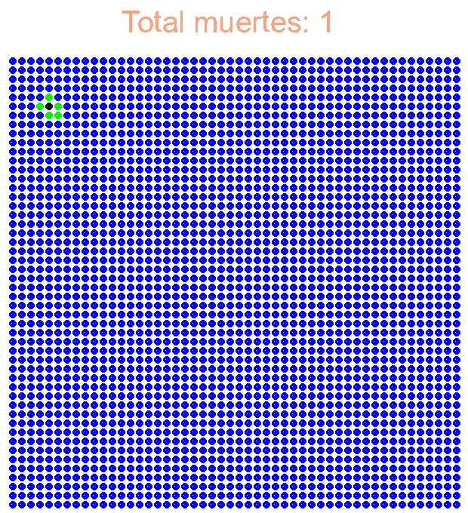
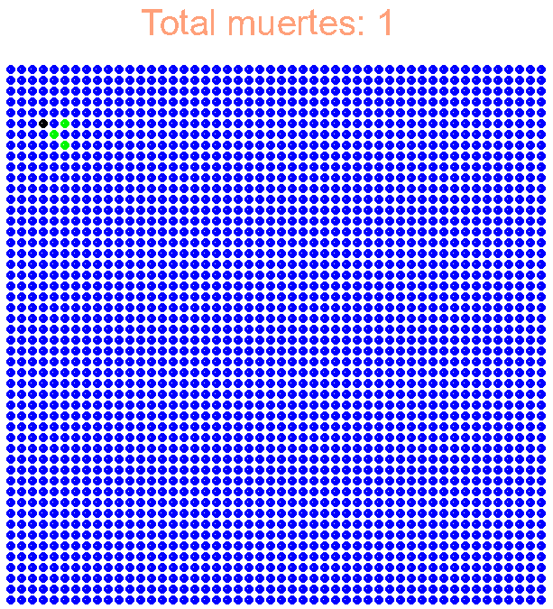

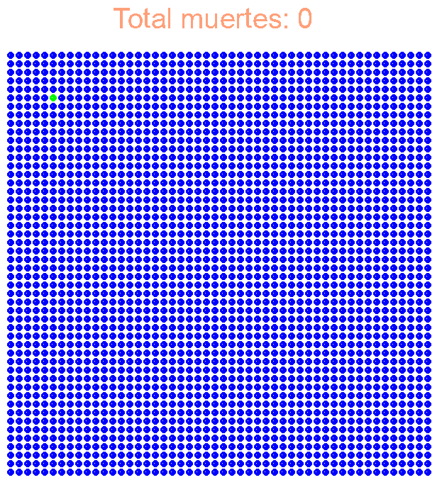
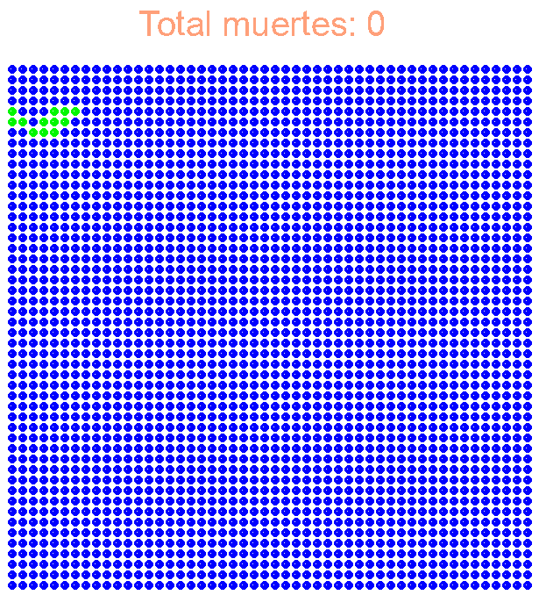

Como se puede observar, el promedio de muertes para estas 5 simulaciones con un R0 = 1.4 (Mejor de los casos) es de 0. Para la simulación se utilizó el siguiente programa:

https://github.com/dquisi/SimulacionPython/blob/master/SimulacionContactosR0.ipynb

4. Referencias

Ridenhour, B; Kowalik, JM; Shay, DK. (2014) Unraveling R0 : Considerations for Public Health Applications. Am J Public Health. Recuperado de:

https://www.scielosp.org/pdf/rpsp/2015.v38n2/167-176

The Conversation. (2020). Qué es el R0, el número que siguen los científicos para ver la intensidad del coronavirus. Recuperado de :

https://theconversation.com/que-es-el-r0-el-numero-que-siguen-los-cientificos-para-ver-la- intensidad-del-coronavirus-137744

